
Zveme všechny děti
a rodiče na

SETKÁNÍ S MIKULÁŠEM
A JEHO PARTOU

10. 12. 2011
Začátek v 15:00 hodin v bývalé škole
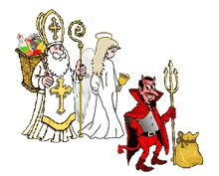
Vstup zdarma
Občerstvení zajištěno

